Итоговая аттесация

Мобильное приложение <<Менеджер паролей>>

Цель работы: Разработать мобильное приложение для платформы Android, предназначенное для безопасного хранения и управлениями паролями пользователя.

Группа: КИСП-23

Выполнил: Романов Дмитрий

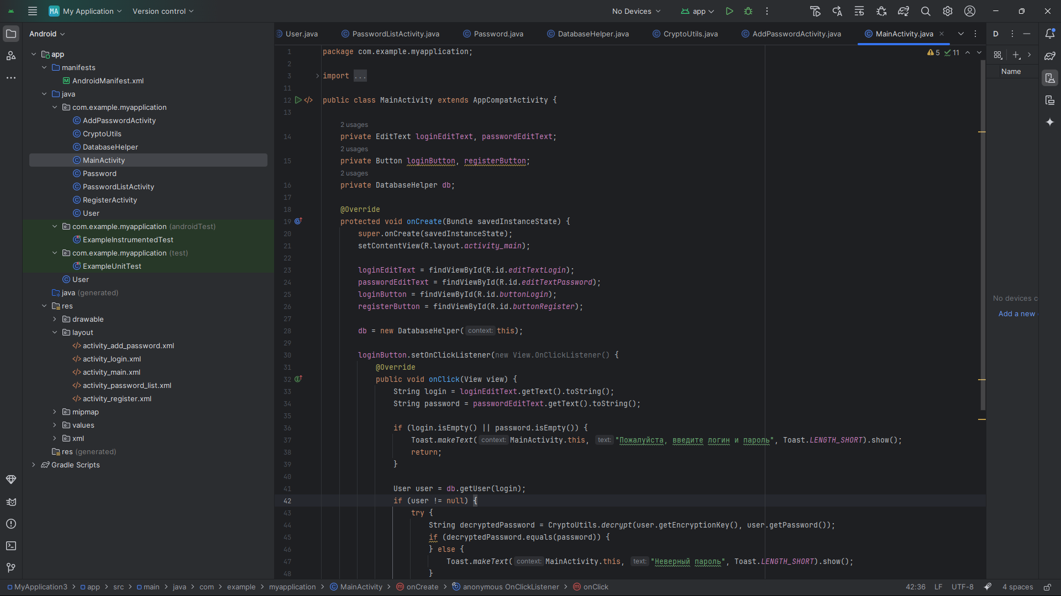Рисунок 1 – MainActivity.java

Пишем код в MainActivity.java

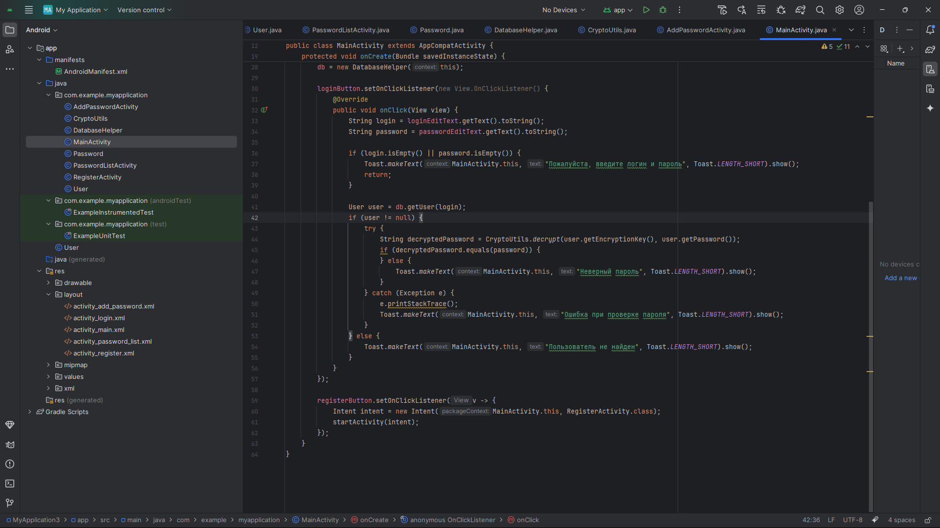Рисунок 2 – Вторая половина

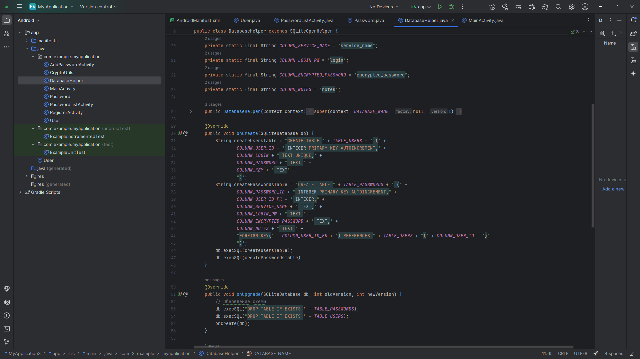Рисунок 4 - SQLite

Для того чтобы у нас сохранялись пароли, логины в общем HWID нужно добавить базу данных, мы будем использовать SQLite.

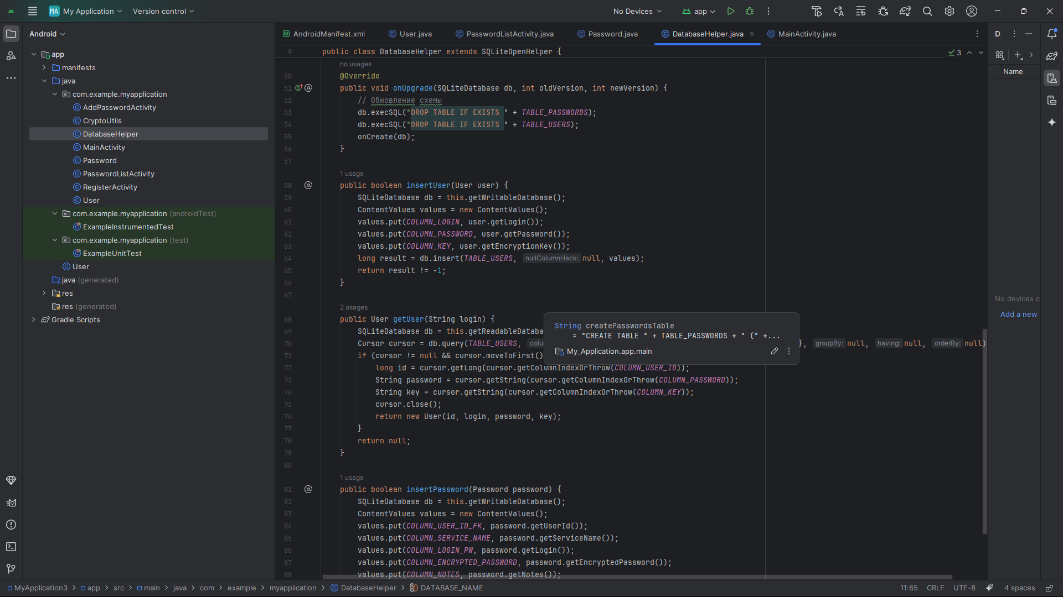Рисунок 5 – Вторая половина

Добавляем сохранение юзера и пароля, чтобы в дальнейшем не могли два человека на один логин зарегистрироваться.

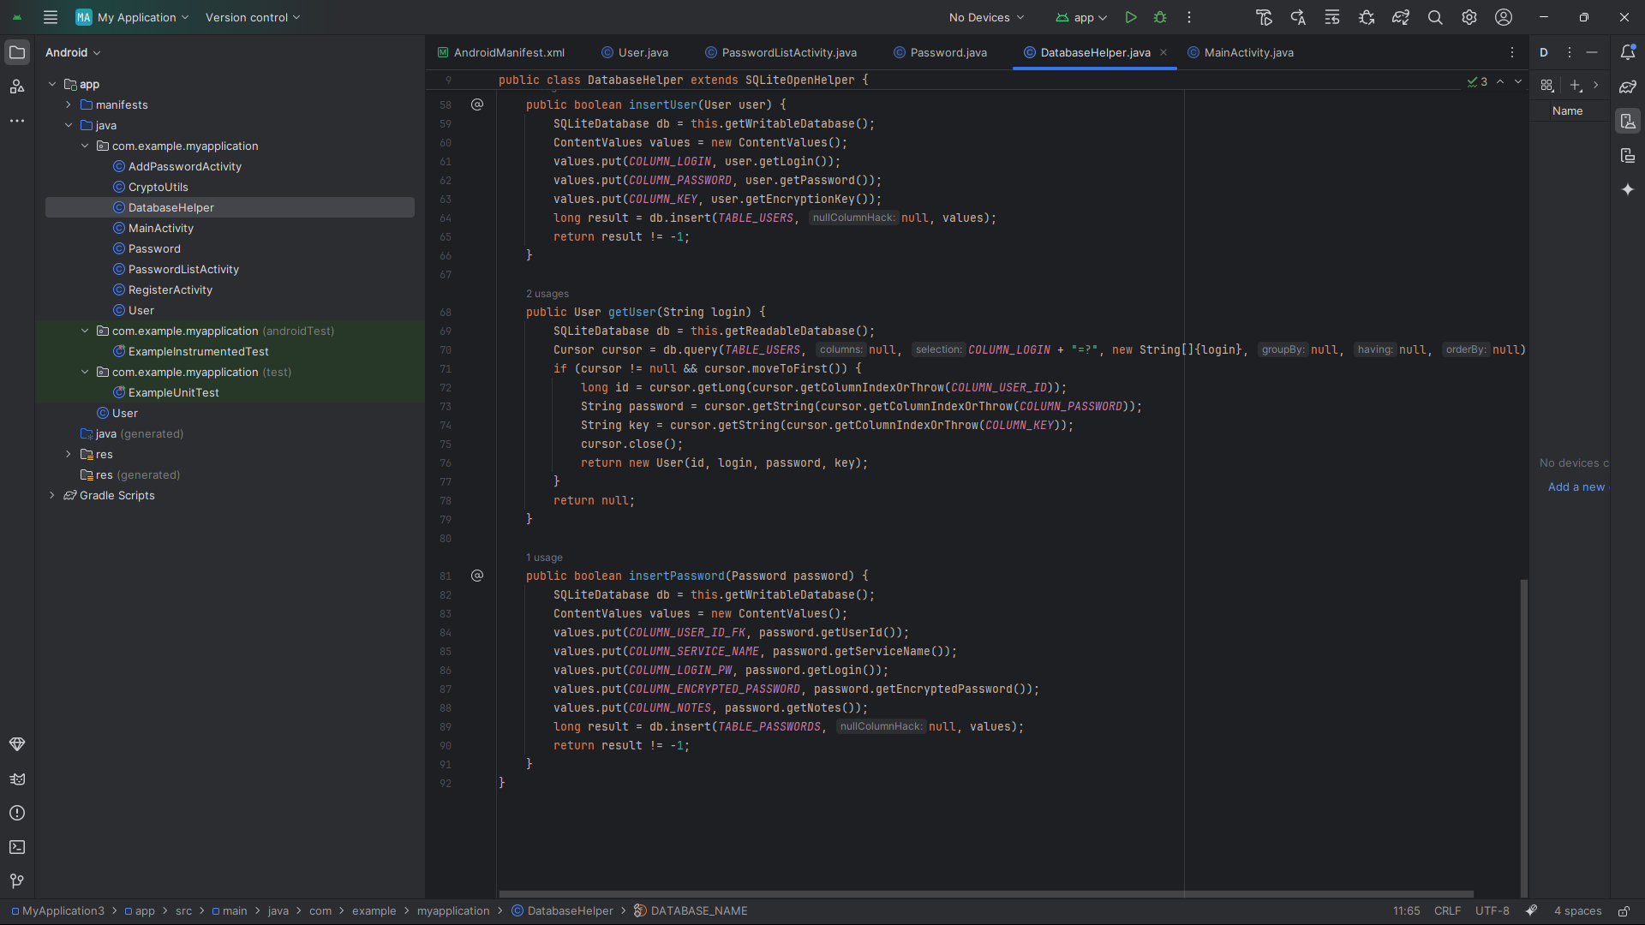Рисунок 6 – Третья половина

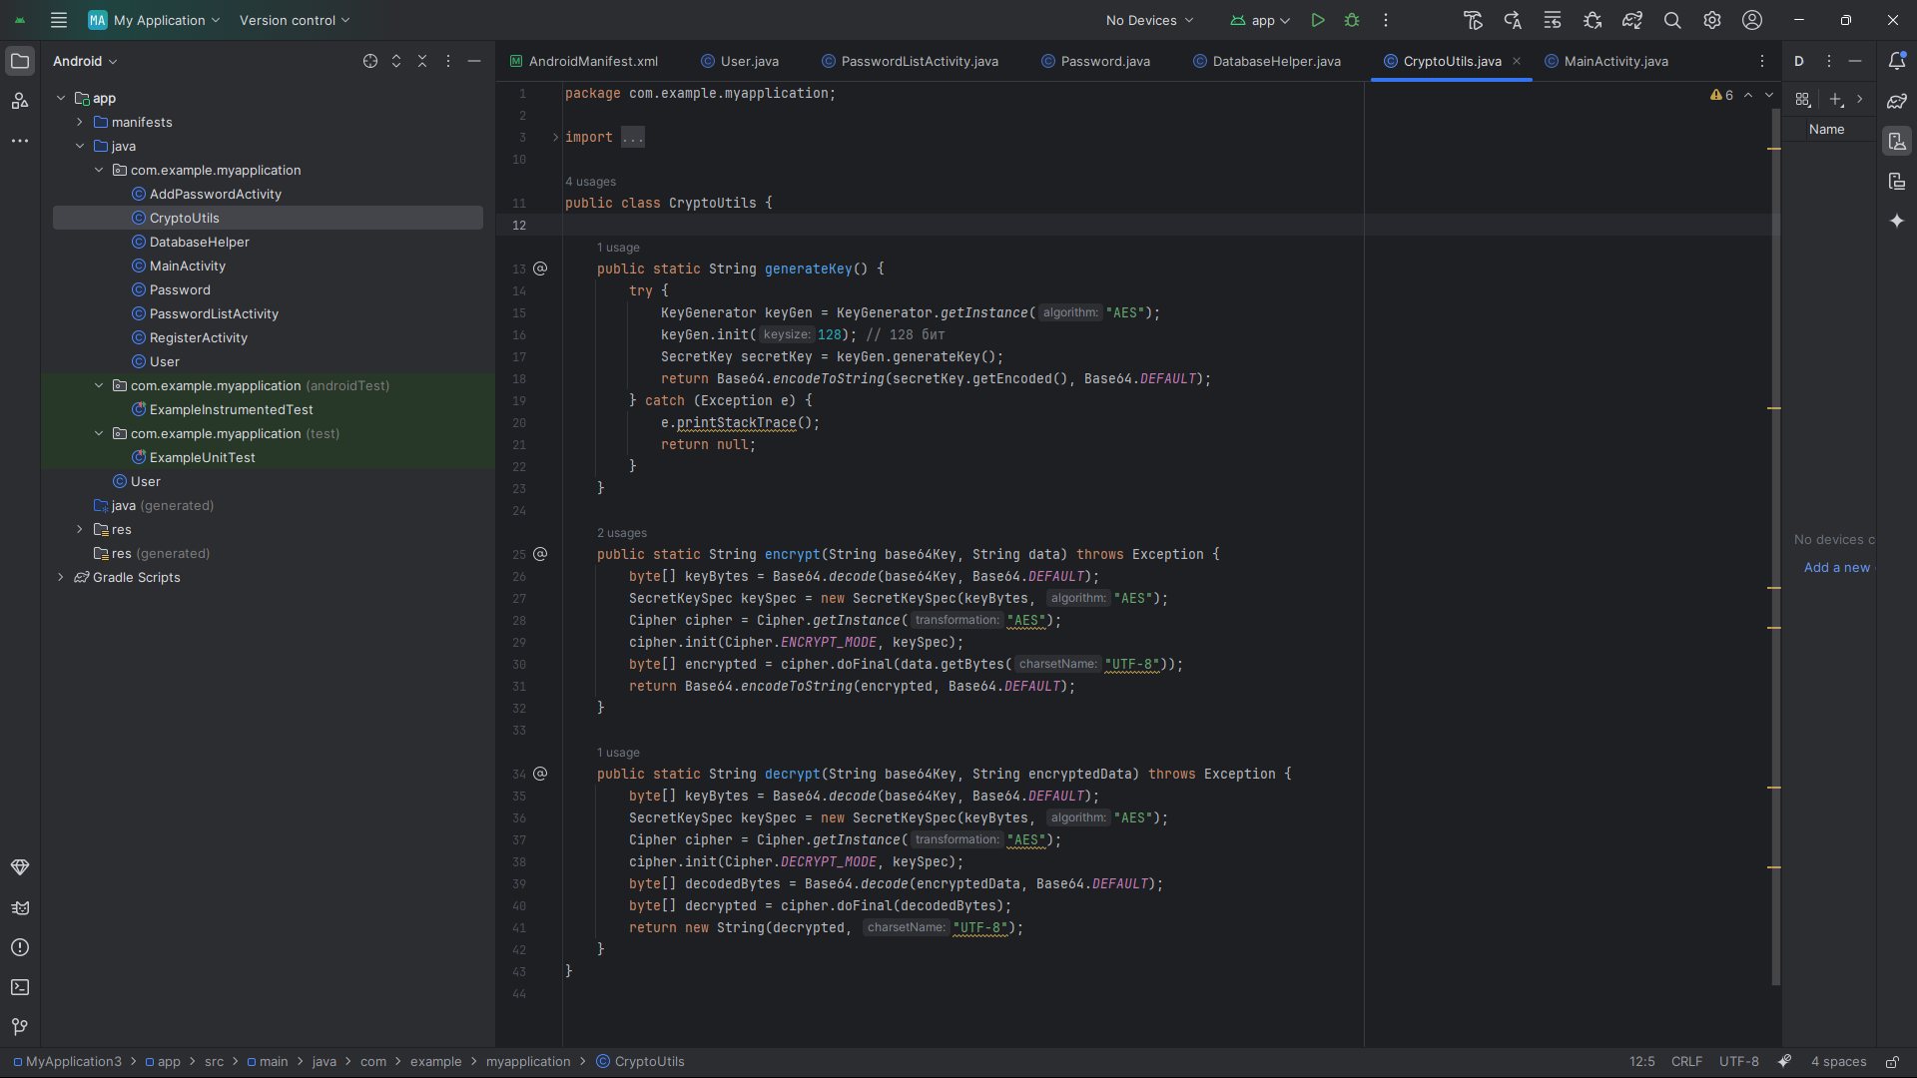Рисунок 7 – CryptoUtils

Чтобы более обезопасить мы добавляем Крипт, а также для большей уверенности мы добавляем генерацию ключа.

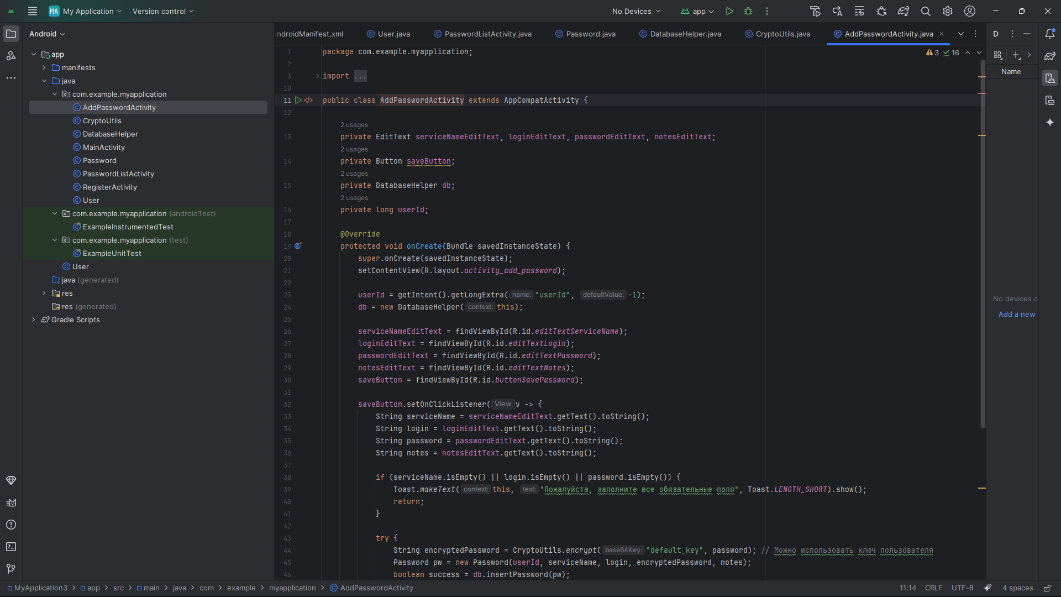Рисунок 8 – AddPasswordActivity.java

Создаем класс AddPasswordActivity это для того, чтобы пароль сохранялся в базе данных, и добавлялся крипт на пароль.

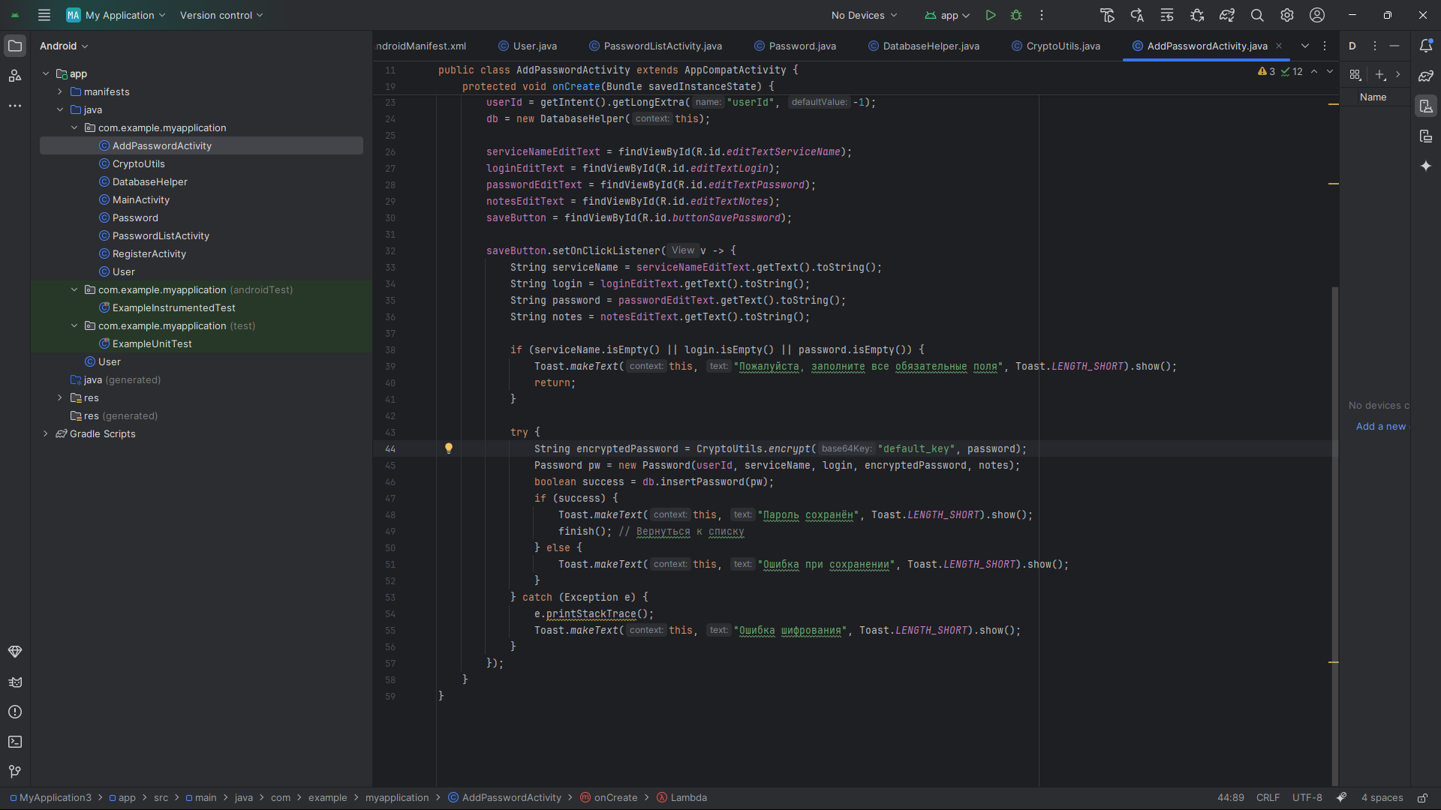Рисунок 9 – Вторая половина

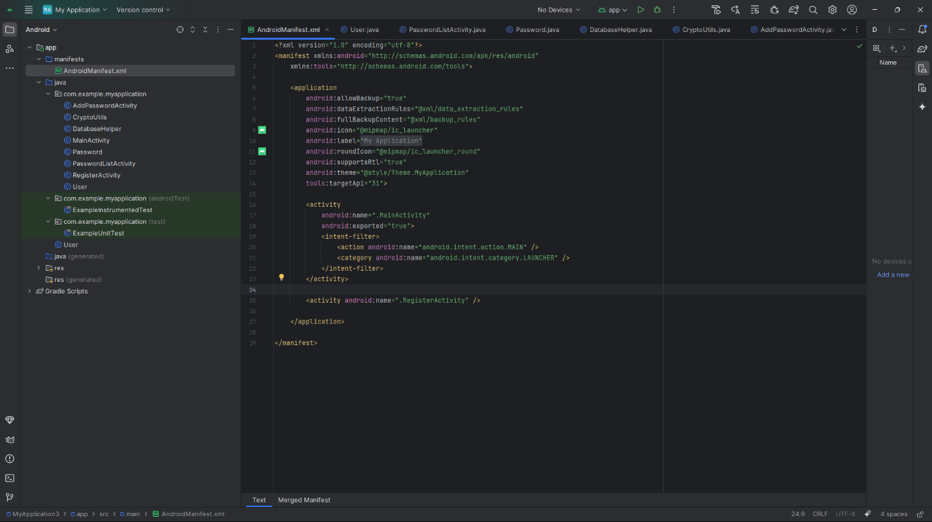Рисунок 10 – activity_add_password.xml

Добавляем xml, для того чтобы обозначить кнопки, название и тому подобное

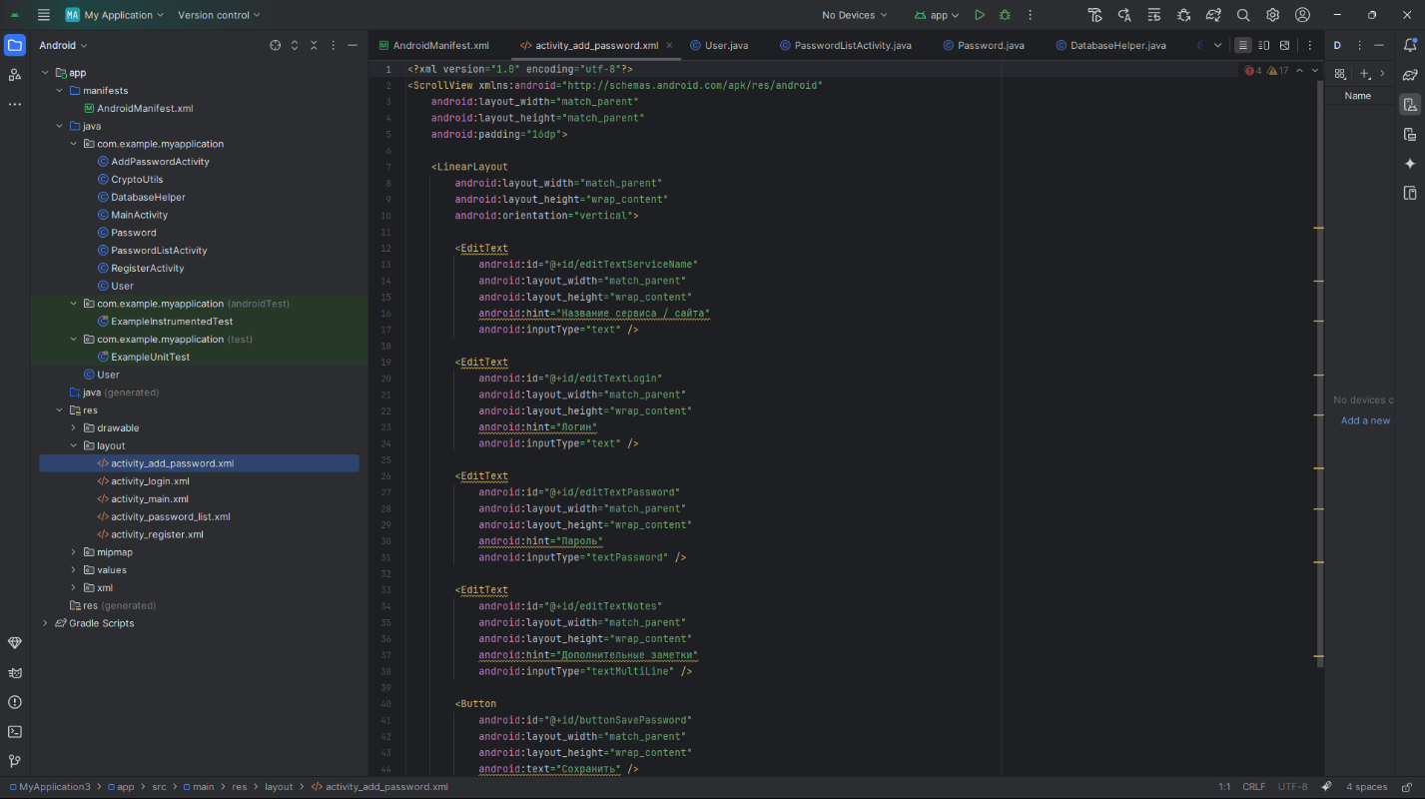Рисунок 11 – Вторая половина

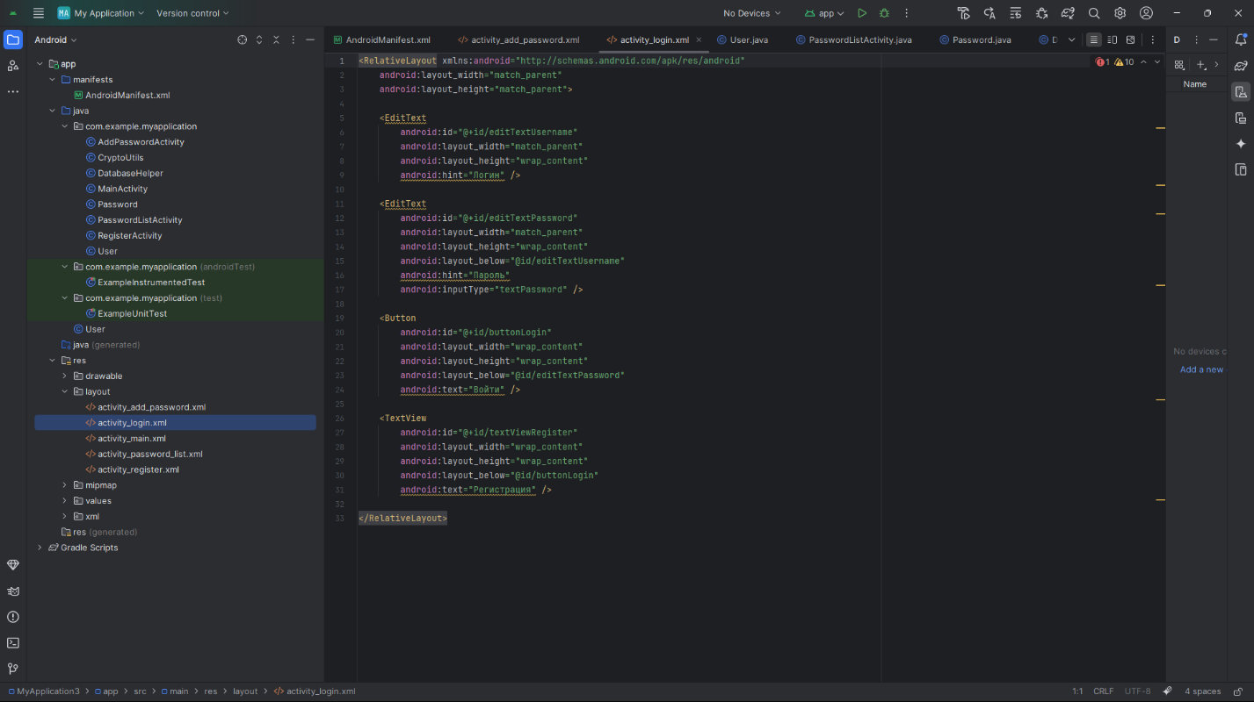Рисунок 12 – Activity_login.xml

Также добавляем xml, но уже для логина чтобы также добавить кнопки, названия и т.д

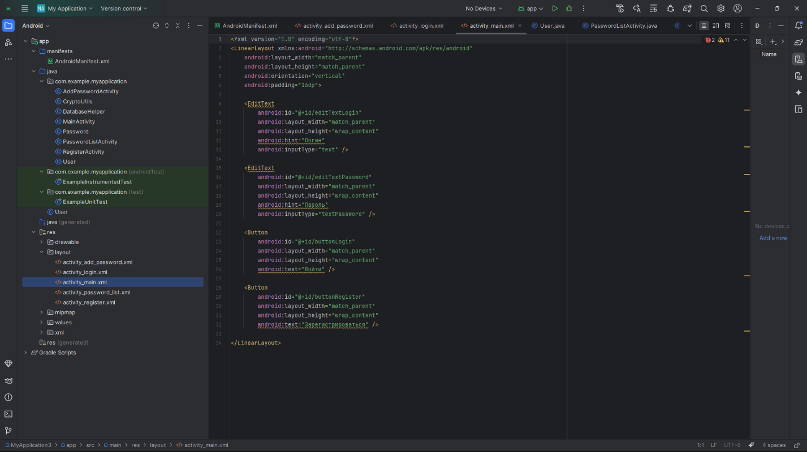Рисунок 13 – activity_main.xml

Делаем тоже самое

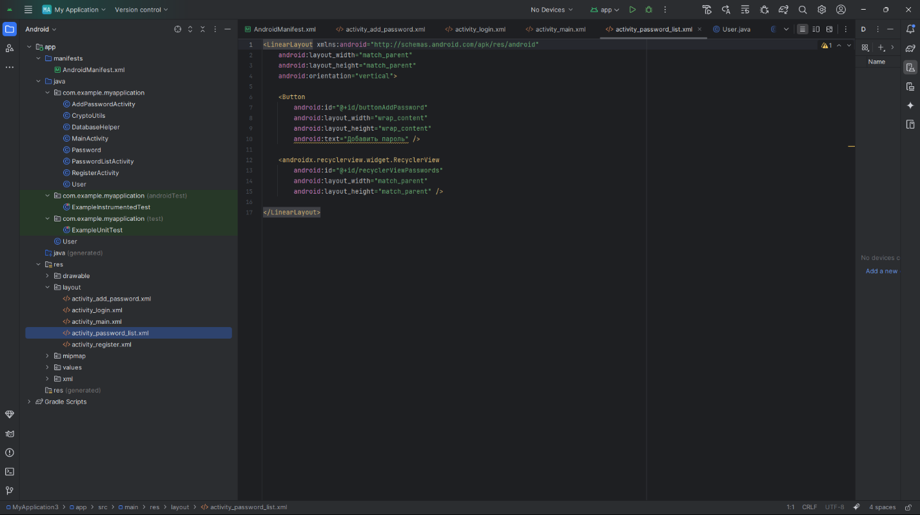Рисунок 14 – Activity_password_list

Добавляем также чтобы смотреть какие были пароли, или же добавить новый.

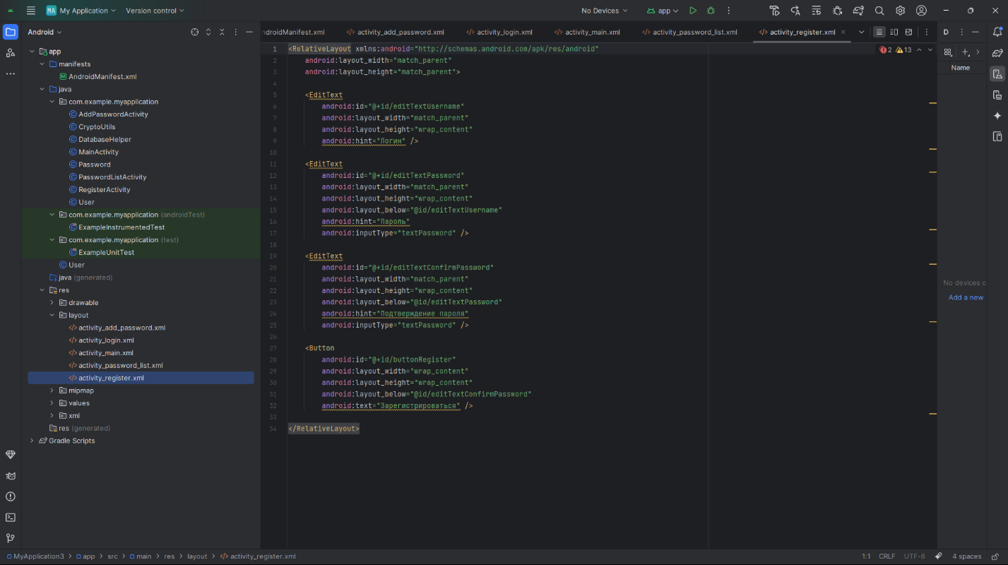Рисунок 15 – Activity_register.xml

Также добавляем кнопки и названия, но уже для поля регистрации

